**Министерство науки и высшего образования Российской Федерации**

федеральное государственное автономное образовательное учреждение высшего образования

**«НАЦИОНАЛЬНЫЙ ИССЛЕДОВАТЕЛЬСКИЙ УНИВЕРСИТЕТ ИТМО»**

**Отчет**

по лабораторной работе №2 «Анализ данных. Построение инфологической модели данных БД**»**

по дисциплине **«Проектирование и реализация баз данных»**

Автор: Бархатова Н.А.

Факультет: ИКТ

Группа: К3139

Преподаватель: Говорова М.М.



Санкт-Петербург 2023

**Оглавление**

Цель работы 3

Практическое задание 3

Вариант 13. БД «Ресторан» 3

Выполнение 3

Вывод 11

# Цель работы

Овладеть практическими навыками проведения анализа данных системы и построения инфологической модели данных БД методом «сущность-связь».

# Практическое задание

1. Проанализировать предметную область согласно варианту задания.
2. Выполнить инфологическое моделирование базы данных по заданной предметной области с использованием метода ER-диаграмм («сущность-связь») в комбинированной нотации Питера Чена - Кириллова (задание 1.1 варианта).
3. Реализовать разработанную ИЛМ в нотации IDEF1X.

# Вариант 13. БД «Ресторан»

**Описание предметной области:**

Необходимо создать систему для обслуживания заказов клиентов в ресторане.

Сотрудники ресторана – повара и официанты.

За каждым официантом закреплены определенные столы за смену. Клиенты могут бронировать столы заранее.

Каждый повар может готовить определенный набор блюд.

Официант принимает заказ от стола и передает его на кухню. Шеф-повар распределяет блюда для приготовления между поварами. В одном заказе может быть несколько одинаковых или разных блюд.

Запас продуктов на складе не должен быть ниже заданного значения.

Цена заказа складывается из стоимости ингредиентов и наценки, которая составляет 40% стоимости ингредиентов.

БД должна содержать следующий минимальный набор сведений: Табельный номер сотрудника. ФИО сотрудника. Паспортные данные сотрудника. Категория сотрудника. Должность сотрудника. Оклад сотрудника. Наименование ингредиента. Код ингредиента. Дата закупки. Объем закупки. Количество продукта на складе. Необходимый запас продукта. Срок годности. Цена ингредиента. Калорийность (на 100г продукта). Поставщик. Наименование блюда. Код блюда. Объем ингредиента. Номер стола. Дата заказа. Код заказа. Количество. Название блюда.  Ингредиенты, входящие в блюдо. Тип ингредиента.

# Выполнение

1. Название создаваемой БД

Ресторан

1. Состав реквизитов сущностей

Заказ (Код заказа. Код столика. Табельный номер официанта. Дата заказа. Наличие брони. Итоговая сумма заказа. Статус оплаты)

Составление заказа (Код заказа. Код позиции. Табельный номер повара. Количество.)

Позиция (Код позиции. Наименование позиции. Калорийность (на 100г продукта). Статус позиции в заказе. Рецепт.)

Стоимость позиции (Код позиции. С. По. Стоимость позиции.)

Состав блюда (Код позиции. Код ингредиента. Объем ингредиента. Единица измерения.)

Ингредиент (Код ингредиента. Наименование ингредиента. Необходимый запас ингредиента. Количество продукта на складе. Единица измерения по умолчанию.)

Состав закупки (Код закупки. Код ингредиента. Тип ингредиента. Остаток. Срок годности. Цена ингредиента.)

Закупка (Код закупки. Дата закупки. Поставщик. Объем закупки.)

Сотрудник (Табельный номер сотрудника. ФИО. Паспортные данные. Код должности)

Должность (Код должности. Оклад. Название должности. Категория.)

Столик (Код столика. Статус столика. Номер столика. Расположение. Количество мест.)

Бронирование столика (Код брони. Табельный номер администратора. Код столика. Статус брони. Дата брони. Имя. Телефон клиента. Дата посещения. С. По.)

1. Схема инфологической модели данных БД в нотации Питера Чена-Кириллова.

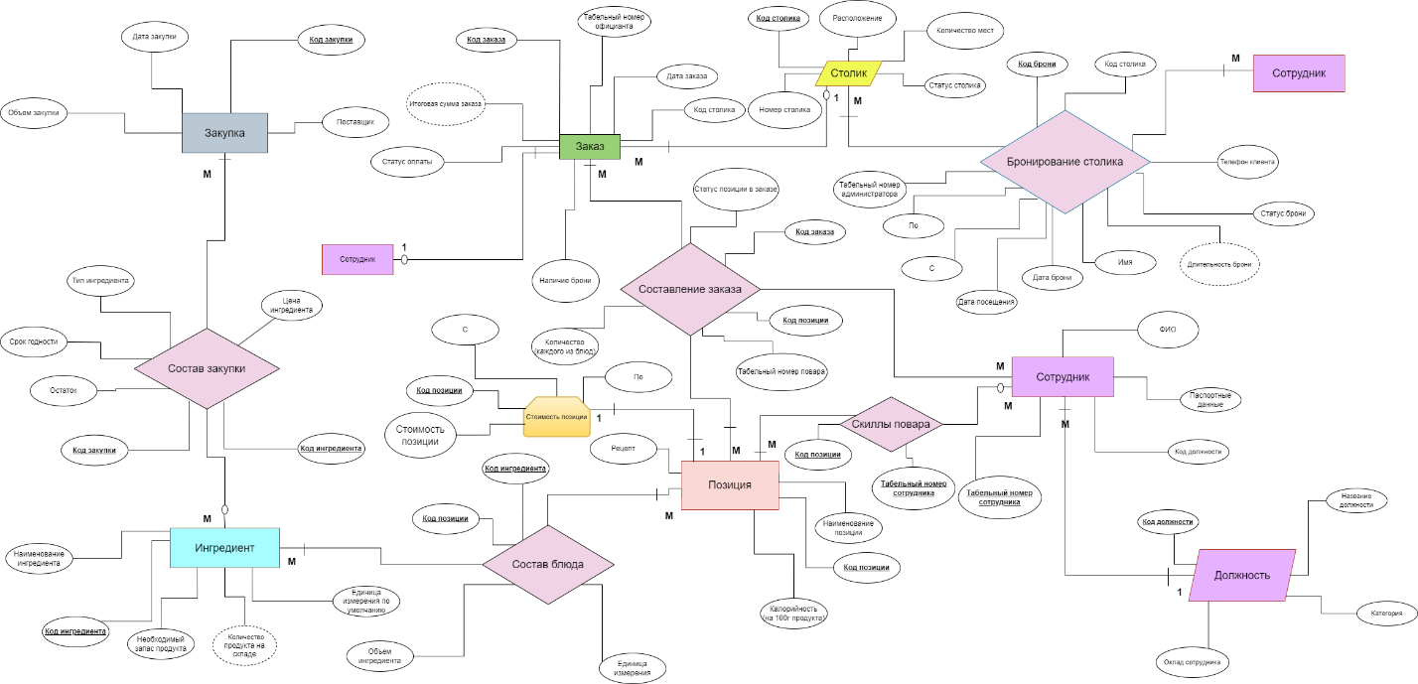

1. Схема инфологической модели данных БД в нотации IDEF1X.

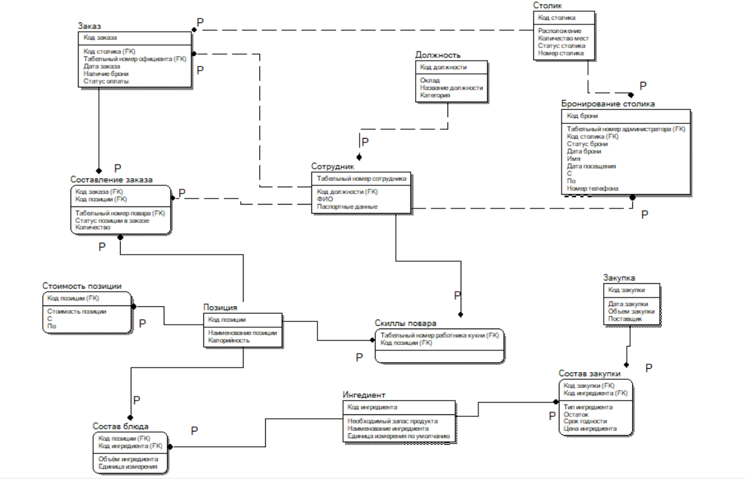

1. Описание атрубутов сущностей и ограничений на данные

|  |  |  |  |  |  |  |
| --- | --- | --- | --- | --- | --- | --- |
| **Наименование атрибута** | **Тип** | **Первичный ключ** | | **Внеш- ний ключ** | **Обяза- тель- ность** | **Ограничения целостности** |
| **Собствен- ный атрибут** | **Внеш- ний ключ** |
| ***Заказ*** | | | | | | |
| Код заказа | INTEGER | + |  |  | + | Уникален, необходимо обеспечить автомати- ческую генерацию значения |
| Код столика | INTEGER |  |  | + | + | Значение соответствует первичному ключу сущности Столик |
| Табельный номер официанта | INTEGER |  |  | + | + | Значение соответствует первичному ключу сущности Сотрудник |
| Дата заказа | DATE |  |  |  | + | >01.01.2023 |
| Наличие брони | BOOLEAN |  |  |  | + |  |
| Статус оплаты | BOOLEAN |  |  |  | + |  |
| ***Столик*** | | | | | | |
| Код столика | INTEGER | + |  |  | + | Уникален, необходимо обеспечить автомати- ческую генерацию значения |
| Расположение | CHAR (10) |  |  |  | + | Значение должно выбираться из списка: у туалета, в центре, на террасе, в углу, у окна |
| Количество мест | INTEGER |  |  |  | + | От 2 до 20 |
| Статус столика | CHAR (18) |  |  |  | + | Значение должно выбираться из списка: Свободен, Забронирован, Занят |
| Номер столика | INTEGER |  |  |  |  | Порядковый номер, может повторяться (составные столики), может быть изменен |
| ***Сотрудник*** | | | | | | |
| Табельный номер сотрудника | INTEGER | + |  |  | + | Уникален, необходимо обеспечить автомати- ческую генерацию значения |
| Код должности | INTEGER |  |  | + | + | Значение соответствует первичному ключу сущности Должность |
| ФИО | CHAR (100) |  |  |  | + |  |
| Паспортные данные | INTEGER |  |  |  | + |  |
| ***Должность*** | | | | | | |
| Код должности | INTEGER | + |  |  | + | Уникален, необходимо обеспечить автомати- ческую генерацию значения |
| Оклад | INTEGER |  |  |  | + | Не должен быть меньше минимального размера оплаты труда |
| Название должности | CHAR (100) |  |  |  | + |  |
| Категория | INTEGER |  |  |  | + | Число от 0 до 6 |
| ***Позиция*** | | | | | | |
| Код позиции | INTEGER | + |  |  | + | Уникален, необходимо обеспечить автомати- ческую генерацию значения |
| Наименование позиции | CHAR (100) |  |  |  | + |  |
| Калорийность | INTEGER |  |  |  | + | Измеряется в ккал |
| ***Стоимость позиции*** | | | | | | |
| Код позиции | INTEGER |  | + |  | + | Значение соответствует первичному ключу сущности Позиции |
| Стоимость позиции | INTEGER |  |  |  | + | В рублях |
| С | DATE |  |  |  | + | >01.01.2023 |
| По | DATE |  |  |  | + | >01.01.2023 |
| ***Составление заказа*** | | | | | | |
| Код позиции | INTEGER |  | + |  | + | Значение соответствует первичному ключу сущности Позиции |
| Код заказа | INTEGER |  | + |  | + | Значение соответствует первичному ключу сущности Заказ |
| Табельный номер повара | INTEGER |  |  | + | + | Значение соответствует первичному ключу сущности Сотрудник |
| Статус позиции в заказе | CHAR (8) |  |  |  | + | Значение должно выбираться из списка: Принято, В работе, Выдано |
| Количество | INTEGER |  |  |  | + | >0 |
| ***Ингредиент*** | | | | | | |
| Код ингредиента | INTEGER | + |  |  | + | Уникален, необходимо обеспечить автомати- ческую генерацию значения |
| Необходимый запас продукта | INTEGER |  |  |  | + | Указан в единицах измерения по умолчанию |
| Наименование ингредиента | CHAR (50) |  |  |  | + |  |
| Единица измерения по умолчанию | CHAR (10) |  |  |  | + |  |
| ***Состав блюда*** | | | | | | |
| Код позиции | INTEGER |  | + |  | + | Значение соответствует первичному ключу сущности Позиция |
| Код ингредиента | INTEGER |  | + |  | + | Значение соответствует первичному ключу сущности Ингредиент |
| Объем ингредиента | INTEGER |  |  |  | + | >0 |
| Единица измерения | CHAR (10) |  |  |  |  |  |
| ***Закупка*** | | | | | | |
| Код закупки | INTEGER | + |  |  | + | Уникален, необходимо обеспечить автомати- ческую генерацию значения |
| Дата закупки | DATE |  |  |  | + | >01.01.2023 |
| Поставщик | CHAR (200) |  |  |  | + |  |
| Объём закупки | INTEGER |  |  |  | + | >0 |
| ***Состав закупки*** | | | | | | |
| Тип ингредиента | CHAR (100) |  |  |  | + |  |
| Срок годности | INTEGER |  |  |  | + | Количество дней |
| Остаток | INTEGER |  |  |  | + | >=0 |
| Код закупки | INTEGER |  | + |  | + | Значение соответствует первичному ключу сущности Закупка |
| Код ингредиента | INTEGER |  | + |  | + | Значение соответствует первичному ключу сущности Ингредиент |
| Цена ингредиента | INTEGER |  |  |  | + | В рублях |
| ***Бронирование столика*** | | | | | | |
| Код брони | INTEGER | + |  |  | + | Уникален, необходимо обеспечить автомати- ческую генерацию значения |
| Табельный номер администратора | INTEGER |  | + |  | + | Значение соответствует первичному ключу сущности Сотрудник |
| С | DATE |  |  |  | + | Не выходит за пределы времени работы ресторана |
| По | DATE |  |  |  | + | Не выходит за пределы времени работы ресторана |
| Дата брони | DATE |  |  |  | + | >01.01.2023 |
| Дата посещения | DATE |  |  |  | + | >01.01.2023 |
| Статус брони | BOOLEAN |  |  |  | + |  |
| Телефон клиента | CHAR (12) |  |  |  | + | Начинается с «+» |
| Код столика | INTEGER |  |  |  | + | Значение соответствует первичному ключу сущности Сотрудник |
| Имя | CHAR (50) |  |  |  | + |  |
| Скиллы повара |  |  |  |  |  |  |
| Код позиции | INTEGER |  |  |  | + | Значение соответствует первичному ключу сущности Позиция |
| Табельный номер повара | INTEGER |  |  |  | + | Значение соответствует первичному ключу сущности Сотрудник |

1. Алгоритмические связи для вычисляемых данных

Итоговая сумма заказа представляет собой сумму атрибутов «Стоимость позиции» для каждой из позиций.

Длительность брони высчитывается через разность «По» и «С»

Количество продукта на складе высчитывается через остаток, объём закупки и объем ингредиента.

# Вывод

В ходе выполнения лабораторной работы были получены практические навыки проведения анализа данных системы и построения инфологической модели данных БД методом «сущность-связь». Была проанализирована предметная область и выполнено инфологическое моделирование базы данных по заданной предметной области с использованием метода ER-диаграмм в комбинированной нотации Питера Чена-Кириллова. Также была реализована разработанная ИЛМ в нотации IDEF1X. В ходе выполнения работы было использовано программное обеспечение CA ERwin Data Modeler, Draw.io.

Таким образом, выполнение данной лабораторной работы позволило овладеть навыками анализа данных и построения инфологической модели данных БД, что может быть полезно при реализации баз данных в различных проектах.